Virksomhetsplan
For

Røysing barnehage
  - 2021-2025
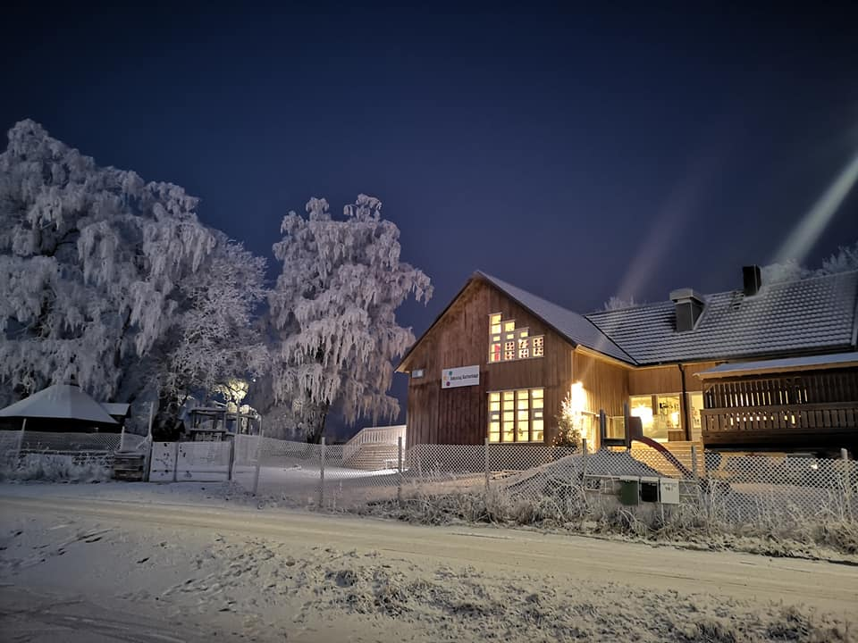

visjon: «JEG BLIR MEG I MØTE MED ANDRE OG MATERIALENE RUNDT MEG»

verdiene: TRYGGHET – FELLESSKAP – UTVIKLING

INNHOLDSFORTEGNELSE:
Innledning Side 2
Røysing barnehage sin historie Side 3
Forutsetninger, bemanning, åpningstider Side 4
Barnehagens godkjenning Side 5
Barnehageloven og Rammeplanen Side 5
Barnehagens grunnsyn Side 7
- visjon og grunnsyn
Overganger i barnehagen Side 10
Reggio Emilia Side 11
- materialene, rommet som den tredje pedagog, barns medvirkning
Barnehagens rutiner Side 12
Barnehagens tradisjoner Side 16
IKT og mobilbruk i barnehagen Side 18
Planlegging, dokumentasjon og vurdering Side 19
Samarbeidspartnere Side 20

Innledning:
Virksomhetsplanen for Røysing barnehage skal si noe om våre tanker i forhold til det vi gjør. Den skal si noe om vår historie, vårt grunnsyn, våre rutiner/hverdagssituasjoner og tradisjoner.
Den inneholder også noe om hva som styrer barnehagedriften og hvem vi samarbeider med.

Er det ting dere er fornøyde med – si det til naboen
Er det ting dere er misfornøyde med – si det til oss, så prøver vi å finne en løsning

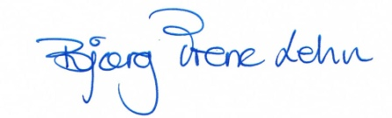
På vegne av personalet

Styrer/Daglig leder

RØYSING BARNEHAGE SIN HISTORIE
I 1985 startet barnehagen som en LEKESTUE. Noen mødre, med sine barn, tok initiativ til å møtes i et rom i underetasjen på skolen, et par tre timer pr. uke. Dette ble fort et populært tiltak.
I 1986 ble det KORTTIDS BARNEHAGE. Dette var et tilbud som hadde noe redusert åpningstid. Barnehagen fikk da nye lokaler i Rektorboligen til Røysing skole (dagens beliggenhet).
Etter en utbygging i 1989 fikk vi fasiliteter til å bli heldags barnehage. Barnehagen har i mange år vært inspirert av Reggio Emilia pedagogikken.
I 2007/2008 ble det foretatt en renovering av barnehagen. Barnehagen ble da bygget ut og tilrettelagt for at vi bedre kunne fungere som en toavdelings barnehage. Det ble lyse og trivelige lokaler som var mer egnet til datidens barnehagedrift. Barnehagen ble da også mer tilrettelagt for barn under 3 år.
I 2020 har vi hatt en oppgradering til universell utforming av bygget og en utbygging for å bedre fasiliteter for både barn og ansatte. Bygget ble oppgradert i forhold til brannkrav, universell utforming med at det bl.a. ble satt inn heis. I utbygget har vi blant annet fått et amfi.

Barnehagen er foreldreeid, noe som betyr; når du får plass til barnet i barnehagen blir du eier av barnehagen. Vi har til enhver tid et eierstyre bestående av foreldre. Tre foreldre som faste medlemmer i styret og to varamedlemmer, en ansatt og styrer (møteleder og referent, med uttalerett ikke stemmerett).

BELIGGENHET
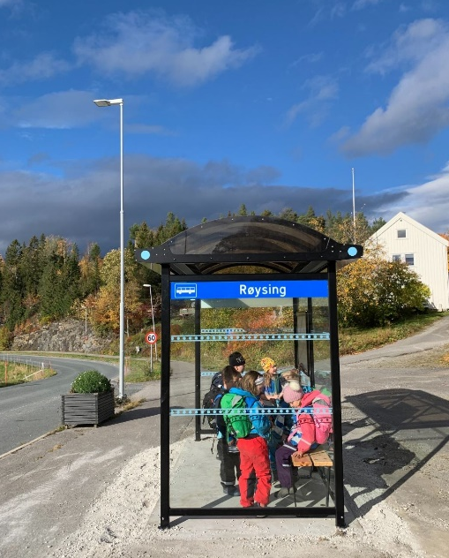
Barnehagen ligger sentralt i Røysing, i bygda Ogndal ca. 1 mil fra Steinkjer sentrum. Vi har umiddelbar nærhet til skolen, med tilgang til gymsal og fint uteområde, skogen med flere turmuligheter, Gildevangen (forsamlingshus) og boligfeltet. Vi har også flere åkre og gårdsbruk rundt oss, der vi kan dra på aketurer på vinteren og av og til blir vi invitert på gårdsbesøk.

FORUTSETNINGER
Fysiske: To etasjer, to avdelinger, stort uteområde med grillhytte og lavvo på Furuhaugen.
Nærmiljøet: skolen, skogen, idrettsplassen, Gildevangen, boligfeltet, kirka, gårdsbruk med åkre, samt nærheten til Steinkjer sentrum med de tilbudene vi finner der.
Personalet: Pedagog- og bemanningsnorm styrer til enhver tid hvor mange ansatte vi må ha, noe vi jobber for at skal være oppfylt. Pedagogressursen utløser 1 pedagog pr. 7 barn når barna er under 3 år og 14 barn pr. pedagog når barna er over 3 år. Bemanningsnormen sier 3 barn pr. voksen, når barna er under 3 og 6 barn pr. voksen, når barna er over 3 år. Barna regnes som under eller over 3 år fra august det året de fyller 3 år. Både bemanningsnorm og pedagognorm regnes på huset og er nødvendigvis ikke pr. avdeling.
Ansattes sammensetning av alder, utdanning, kompetanse og stillingsstørrelser varierer. Det er pr. nå barnehagelærere som innehar alle stillinger som har krav til utdanning, der de fleste også har videreutdanning som spes.ped, fordypning i pedagogisk dokumentasjon og styrerutdanning. De som ikke er barnehagelærere, har utdanning som Barne- og ungdomsarbeidere (BUA). Fortiden er det bare damer som jobber i barnehagen.
Økonomien; barnehagen driftes av kommunale tilskudd og foreldrebetaling. Kompetanseheving for personalet foregår i hovedsak gjennom Regional kompetanseutvikling (ReKom). Dette er statlig finansiert gjennom statsforvalterne. Inderøy, Snåsa (fra 2022) og Steinkjer kommune samarbeider, og det er Dronning Maud Minnes Høgskole (DMMH) i Trondheim som pr. nå er den ansvarlige høgskolen.

BEMANNING
Toddlerkroken (småbarnsavdeling) har en grunnbemanning på tre barn pr. voksen. Undringsbarna (storbarnsavdeling) har en grunnbemanning på seks barn pr. voksen. Utover grunnbemanning har vi daglig leder i 100% stilling og renholder i 36% stilling. I perioder har vi folk på arbeidstrening, studenter, lærlinger/lærekandidater eller andre innom som skal prøve seg i barnehageyrket.
Vi ønsker å begrense antall og bruk av vikarer, for å bli godt kjent med de vi bruker. Dette gir trygghet og stabilitet for barn, foreldre og personalet. Noe det i perioder kan være vanskelig å gjennomføre, og flere nye vikarer kan komme til på noenlunde samme tid

ÅPNINGSTIDER

Mandag – fredag 6:45 – 16.30

Barnehagen er stengt: julaften, mellomjula og nyttårsaften, samt” litjvekka” i påska og tre uker i juli.
Personalet i barnehagen har også 5 planleggingsdager. Disse dagene vil barnehagen være stengt for ordinær drift, dvs. at vi tar ikke imot barna disse dagene. Personalet bruker da dagen til intern planlegging, kursing eller fagdager (2 av dagene er som regel i regi Steinkjer kommune, for alle barnehageansatte i kommunen).

BARNEHAGENS GODKJENNING
Barnehagen er godkjent med 172m2 leke og oppholdsareal. I dette ligger det at barn under 3 år trenger 5,3m2 pr. barn og barn over 3 år trenger 4m2 pr. barn. Hvordan barnegruppene blir sammensatt vil i praksis variere, avhengig av hvor mange barn det er på de ulike aldersgruppene.
Steinkjer kommune, avdeling oppvekst, brannvesenet, GK (ventilasjon) og NTE (el-anlegg) fører årlige tilsyn med barnehagen. Det gjennomføres også jevnlige tilsyn i forhold til HMS og det vil bli innført rutiner for tilsyn på heisen i løpet av denne perioden.

HVA STYRER DRIFTEN AV BARNEHAGEN

Barnehageloven (se mer i målstyringsdokumentet)
§ 1 – Formål
Barnehagen skal i samarbeid og forståelse med hjemmet ivareta barnas behov for omsorg og lek, og fremme læring og danning som grunnlag for allsidig utvikling. Barnehagen skal bygge på grunnleggende verdier i kristen og humanistisk arv og tradisjon, slik som respekt for menneskeverdet og naturen, på åndsfrihet, nestekjærlighet, tilgivelse, likeverd og solidaritet, verdier som kommer til uttrykk i ulike religioner og livssyn og som er forankret i menneskerettighetene.

§ 2 – Barnehagens innhold
Barnehagen skal være en pedagogisk virksomhet. Barnehagen skal formidle verdier og kultur, gi rom for barns egen kulturskaping og bidra til at alle barn får oppleve glede og mestring i et sosialt og kulturelt fellesskap.

§ 3 – Barns rett til medvirkning og hensynet til barnets beste
Barn i barnehagen har rett til å gi uttrykk for sitt syn på barnehagens daglige virksomhet. Barn skal jevnlig få mulighet til aktiv deltakelse i planlegging og vurdering av barnehagens virksomhet. Barnets synspunkter skal tillegges vekt i samsvar med dets alder og modenhet.

§41 – Nulltoleranse og forebyggende arbeid
Barnehagen skal ikke godta krenkelser som f.eks utestenging, mobbing, vold, diskriminering og trakassering. Alle som arbeider i barnehagen, skal gripe inn når et barn i barnehagen utsettes for slike krenkelser.

Rammeplanen for barnehagens innhold og oppgave

(se også målstyringsdokumentet)
Denne er laget som en forskrift til barnehageloven og fastsetter utfyllende bestemmelser om barnehagens innhold og oppgaver.
I Rammeplanen er det framhevet 7 fagområder som vi er pliktige til å få inn i det arbeidet vi gjør sammen med barna. Fagområdene vil sjelden opptre isolert. Flere områder vil ofte være representert samtidig i forbindelse med prosjektene og hverdagsaktivitetene våre.

FAGOMRÅDENE ER:
- KOMMUNIKASJON, SPRÅK OG TEKST
- KROPP, BEVEGELSE, MAT OG HELSE
- KUNST, KULTUR OG KREATIVITET
- NATUR, MILJØ OG TEKNOLOGI
- ANTALL, ROM OG FORM
- ETIKK, RELIGION OG FILOSOFI
- NÆRMILJØ OG SAMFUNN
Alle hverdagsaktiviteter tilpasses barnas alder, modning og mestring. Det er viktig for barnas selvbilde at de opplever mestring i hverdagen

Barn er de som har korte kropper
og aldri spaserer, men ofte hopper
og ruller i gresset og klatrer i trærne.
Barn er de som får skrubbsår på knærne.
Barn er de som gjør rampestreker og hisser opp naboen med bråkete leker og sliter ut voksne med ludo og vri.
Barn er de som har veldig god tid.
fra en kursinvitasjon v/Tippi

BARNEHAGENS GRUNNSYN – VISJON OG VERDIER

Omsorg
I omsorg legger vi at det skapes et miljø der barna føler seg sett, forstått, respektert og få den hjelp og støtte de har behov for. Dette skal vi tilrettelegge for gjennom omsorgsfulle relasjoner mellom barna og personalet og mellom barna, som grunnlag for trivsel, glede og mestring (fra Rammeplanen s. 19). Alle skal kjenne at det er godt å være i barnehagen, for her er det noen som ser meg og som bryr seg om AKKURAT MEG. Omsorg er ikke å gi alle likt, men å gi den enkelte MYE av det den enkelte TRENGER.

Lek (dette gjelder både inne og ute)
«Alle barn vil leke» (en påstand). I leken skal barna oppleve glede, humor, mestring, læring, sosialisering og vennskap. Det er igjennom leken barna utforsker den verden de lever i. Det er her de prøver ut redskaper, roller og sosiale ferdigheter. For at det skal bli et godt lekemiljø i barnehagen vi avhengig av tilstedeværende voksne. De må se og støtte barna i deres initiativ og ønsker. Det trengs også at de forstår hva som ligger bak handlingene barna har.

Glosebok for lek:
LEKERABLING: ønske om å leke
KAMP-RABLING: ønske om å leke noe veldig spennende
ADGANGSSTRATEGI: ønske om å komme inn i etablert lek
LEKETEMA: innholdet barna må konsentrere seg om
LEKERUTINE: dyp lek som gjentas sammen med venner. Barna kan ha etablerte lekerutiner, lekerutiner under etablering eller være uten lekerutiner
VERNESTRATEGI: når barn verner leken for forstyrrelser
NARRATIV: når barn leker sine egne selvbiografier som f.eks mamma og pappa
IMPROVISASJONSBLIKK: å planlegge her og nå, slik at barnas lekeinitiativ utvides til lek eller støtter barn til å fortsette spennende lek
fra Terje Melaas «Se meg, jeg vil leke!»

Barnehagens holdninger til lek
- De voksne skal være nærværende, deltagende og tilgjengelige for barna
- De voksne skal undre seg sammen med barna
- De voksne må være bevisst på lekstrategier og hvilke materialer som tilbys
- Barna skal få tid til å leke
- Barna skal bli møtt med møteplasser og materialer de finner interessante og meningsskapende

Danning
Barnehagen skal bidra i samarbeid med heimen for at barna dannes til gode samfunnsborgere. Dette handler om likestilling, likeverd, demokrati, nestekjærlighet, respekt og toleranse. Barnehagen skal fremme samhold og solidaritet samtidig som individuelle uttrykk og handlinger skal verdsettes og følges opp (Rammeplanen for barnehagens innhold og oppgaver 2017:21)

Læring
I læring legger vi at barna skal være med på opplevelser å få erfaringer som gir dem mestring, utvikling og modning, gjennom f. eks bruk av materialer, rommet som den tredje pedagog, barns medvirkning og den pedagogiske dokumentasjonen. Jf. fagområdene i rammeplanen. (Rammeplanen for barnehagens innhold og oppgaver 2017:22)

Sosial kompetanse
Barnehagen skal formidle verdier og kultur, gi rom for barns egen kulturskaping og bidra til at alle barn får oppleve glede og mestring i et sosialt og kulturelt fellesskap. Sosial kompetanse handler om å kunne samhandle positivt med andre i ulike situasjoner. Denne kompetansen uttrykkes og tilegnes av barn i samspill med hverandre og med voksne (jf. barnehageloven og rammeplanen)

Likestilling
Barnehagen skal framme likeverd og likestilling uavhengig av kjønn, funksjonsevne, seksuell orientering, kjønnsidentitet og kjønnsuttrykk, etnisitet, kultur, sosial status, språk, religion og livssyn. Alle skal ha like muligheter til å bli sett, hørt og oppmuntret til å delta i fellesskap i alle aktiviteter i barnehagen (Rammeplanen for barnehagens innhold og oppgaver, 2017:10) Barna bør få erfaringer med både å ha menn og kvinner som voksne i barnehagen. Pr. dags dato er vi bare kvinnelige ansatte.

Visjon: «JEG BLIR MEG I MØTE MED ANDRE OG MATERIALENE RUNDT MEG»
Denne visjonen har vi kommet fram til gjennom å ha jobbet systematisk med møteplasser, materialer, voksenrollen og relasjoner. Dette har vi forankret i Reggio Emilia filosofien. Vi ser at barna (eller vi voksne) ER IKKE …, VI BLIR … i møte med de menneskene og materialene vi omgir oss med. Vi får og tar ulike roller, både barn og voksne kan reagerer ulik på ulike mennesker og materialer.
Derfor synes vi de menneskelige ressursene, møteplassene og materialene i barnehagen må være meningsskapende for de barnegruppene som til enhver tid er i barnehagen. Noe som gjør at dette er i stadig endring.

Verdier (fargene er representert i logoen vår)
TRYGGHET: «Gode relasjoner og følelsen av trygghet er utgangspunktet for at vi kan utvikle oss. Barna skal oppleve trygge, tydelige, kloke, varme og nære voksne som viser at de bryr seg» (fra boka Tilstedeværende voksne). Det er de svarene foreldre og de voksne i barnehagen gir barna på de eksistensielle spørsmålene som bygger barnas selvfølelse. Er det plass til meg her i verden? Er behovene mine gyldige? Vil noen ta vare på meg? Når barna er trygge og kjenner at noen er der for dem kan de forlate «den trygge havnen» for så ut og utforske verden (se vedlegg Trygghetssirkelen).

Dette skal kjennes, sees og høres gjennom:
- De voksne skal se barna, møter de med respekt og anerkjennelse
- De voksne skal støtte barna med beskyttelse, trøst og oppmuntring for å bevege seg ut i verden, men barna skal også ha en trygg havn å komme tilbake til (trygghetssirkelen)
- Barna skal ta plass og tørre vise hvem de er
- Barna skal tillate seg å utforske, undre seg og fryde seg over å være i barnehagen
FELLESSKAP: Gjennom å være sammen skal barna få erfaringer med samhørighet og sosial omgang med både barn og voksne – «jeg har en betydning i gruppa og jeg skal også bli meg». Dette fellesskapet skal vi få til med gode møteplasser og materialer vi kan samhandle rundt. Møteplassene skal stimulere barna til samhandling og samarbeid framfor kamp om materialene.
Dette skal kjennes, sees og høres gjennom:
- Samhørighet i gruppene, der vi kjenner på hvem som «hører sammen»
- Godt samspill mellom barn og voksne
- Voksne som gir intelligente utfordringer til barna, ut fra alder og modning
- Dialoger der man reflekterer seg fram til gode og demokratiske løsninger
UTVIKLING: Barna skal ha en helhetlig utvikling mens de går i barnehagen. Det jobbes bl.a. med sosialkompetanse, inkludering, språkutvikling, lekkompetanse og fysisk og psykisk utvikling. Barna skal utvikle sin selvfølelse og selvtillit. De skal også få mulighet til å stifte bekjentskap med ulike materialer og arbeidsmåter for at de skal få et så vidt erfaringsgrunnlag som mulig.
Dette skal kjennes, sees og høres gjennom:
- Voksne som har nok av undrende, rosende og støttende spørsmål og ord
- Barn som fryder seg over å mestre, kjenner endring og framgang
- Barn som tester ulike teorier og erfaringer
- Voksne som støtter opp under barnas forsker- og undersøkelsestrang
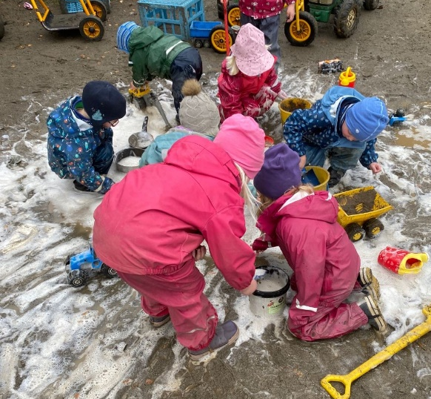

Såpeskum i søledammen blir en spennende
møteplass som gir plass til mange

OVERGANGER I BARNEHAGESAMMENHENG

Overgang hjem – barnehage
Barnehagen er ofte det første møtet for barnet utenom familien sin. Det er viktig at vi i tilvenningsperioden legger til rette for en trygg og god start i barnehagen. Det skal tilrettelegges med god tid til å bli kjent, etablere relasjoner og det skal gis tett oppfølging den første tiden. Det er veldig individuelt hvor lang tid barna trenger på tilvenning i barnehagen. For noen går dette fort og andre trenger mer tid.

Overgang innad i barnehagen
Interne overganger er stort sett når barna går over fra Toddlerkroken (småbarn) til Undringsbarna (storbarn), evt. skifter grupper om det er ulike grupper i avdelingene (noe som kan skje til tider). Det vil her bli jobbet med overgangsperioder der barna er på besøk hos den nye avdelingen eller den nye gruppa en tid før det faktiske skiftet. F.eks de som bytter avdeling fra august er mye på besøk hos den andre avdelingen utover våren og sommeren. Det er viktig med gode overganger for å ivareta tryggheten og det å bli kjent i nye grupper, gjerne med en voksen barna er trygge på.

Overgang barnehage-skole
Barna fra Røysing barnehage går stort sett til Ogndal skole. Vi har et godt samarbeid med skolen. Fra jule-/vinterferietiden det året barna starter på skolen har vi et felles opplegg med skolen og Vålen barnehage. Dette innebærer blant annet fadderbesøk både i barnehagen og på skolen, tur til skoleskogen sammen med fadderne og førskoledager (se plan for dette i års hjulet). Det vil også i løpet av det siste året i barnehagen være flere treff med skolestarterne fra Vålen barnehage, noe som gjør at de kjenner hverandre før de starter på skolen.

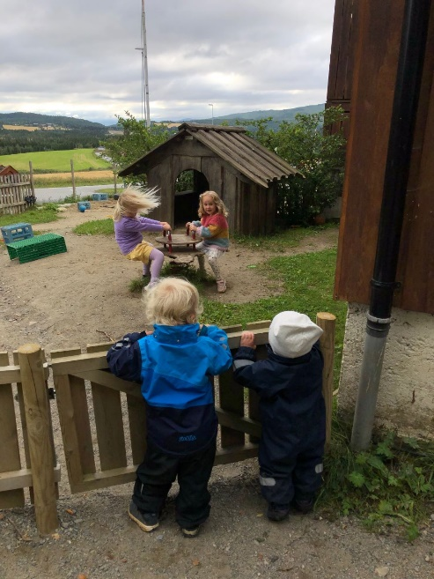

Reggio Emilia
Vi er inspirert av filosofien fra Reggio Emilia (en by i nord-Italia). Dette innebærer for oss at vi ønsker å la barna bruke sine egne uttrykksmåter gjennom valg og bruk av materialer, rommet som den tredje pedagog, barns medvirkning og den pedagogiske dokumentasjonen.
Demokrati er en grunnpilar i Reggio Emilia filosofien. Filosofien ble grunnlagt med utgangspunkt i «aldri mer fasisme». Barnehagen skal femme demokrati og være et inkluderende fellesskap der alle får anledning til å ytre seg, bli hørt og delta. Barnehagen skal bidra til at barna får respekt for forskjellighet og til å leve sammen i fellesskapet (rammeplanen 2017:8).
Barns medvirkning barna er kompetente og kan bidra i egne liv. De skal oppleve at deres innspill blir tatt på alvor ut fra demokratiske prinsipper. «Barns medvirkning er ingen teknikk eller metode, men noe som må ligge som en væremåte for alt arbeid i barnehagen» (temaheftet om barns medvirkning s. 59). Barna skal ut fra alder og modning være med på å sette preg på barnehage hverdagen.

Tilgjengelige materialer Menneskene og materialene som omgir oss påvirker hvordan vi forholder oss til hverandre og miljøet rundt oss. Vi har erfart at det vi tilbyr barna har stor betydning for hvordan vi BLIR i møte med andre mennesker og materialene.
Rommet som den tredje pedagog rommene må tilrettelegges slik at barna finner møteplassene og materialene interessante og fornuftige. Det må være materialer som er selv-instruerende og som barna finner nyttige. Det kan godt være gjenbruksmaterialer som ikke er for låst til en funksjon (dette er noe vi øver oss på å ta inn i våre miljø).
Pedagogisk dokumentasjon, vi dokumenterer hvordan barna i samspill med hverandre og de voksne kommer fram til konklusjoner, prøver ut teorier og tester materialer. De voksne må være lyttende voksne som er nysgjerrige på det barna er interessert i å utforske. Det er prosessene som skal dokumenteres, ikke de ferdige resultatene. I prosessene får barna formidlet sin kompetanse, tanker og læring.
Ansatte jobber med å planlegge ut ifra det som KAN skje og ikke det som skal skje. Altså miljøer og materialer tilrettelegges for at noe kan skje og så observerer ansatte hva skjer og hvordan barna bruker materialene. Disse observasjonene brukes videre som grunnlag for ny planlegging av nye aktiviteter.
«I de situasjonene barn fremstår med negative identiteter mangler barna materiell eller de vurderer det materiellet som finnes som lite meningsfullt. Det pedagogiske materiellet gjør det mulig eller umulig for barna å finne på noe interessant å gjøre og å innta en givende og lærerik relasjon til omgivelsene. Det materialet vi gir barna avventer forventinger til normer for hva barn bør holde på med og mester på ulike alderstrinn.»
Elisabeth Nording Hultman, fra boka pedagogiske miljøer og barnas subjektskaping

BARNEHAGENS RUTINER
Barnehagens rutiner er alt som skjer i hverdagen; som levering og henting, måltider, aktiviteter, turer etc. Dette er våre tanker rundt hverdagssituasjonene.

LEVERING OG HENTING
Når dere kommer til barnehagen og når dere går fra barnehagen skal dere bli møtt inne på avdelingen av en voksen. Pga barnehagens utforming har vi i utgangspunktet ikke mulighet til å møte dere i garderoben. Det kan innføres restriksjoner som påvirker dette, eks. Covid -19. Blir det nasjonale eller lokale restriksjoner på dette gis det beskjed fra daglig leder.
Barnehagens holdninger til levering:
Alle barn skal møtes med et hei, og helst navnet sitt.
Personalet skal bidra til at leveringen blir positiv for både barn og den som leverer.
For å skape mest ro og stabilitet for de barna som har kommet, ber vi om at barna leveres inn eller opp til sin avdeling. Vi kan ikke gå i fra de som allerede har kommet.
Det er viktig at den som bringer informerer om hvordan barnet har det, eks. om det ble seint kvelden før, hvordan barnet har sovet, om barnet ikke er helt i form, har barnet spist etc. Det gjør det enklere for personalet å forstå barnet på best mulig vis.
Barna skal krysses inn i oppmøtelistene. Dette gjør vi på PBL kidplan på PC eller på telefonene.
Barnehagens holdninger til henting
Vi skal ha kontroll på at barn går hjem, den som henter må også ta kontakt med oss for å informere om at dere tar med barnet hjem, ikke gå uten å være sikker på at ansatte har registrert at barnet er hentet.
I overgangssituasjoner og på ettermiddagene kan det hende at en voksen er ute med litt større grupper eller er alene som voksen på avdelingen, noe som av og til kan forhindre oss i å gi utfyllende informasjon om hvordan dagen til barnet har vært.
Om vi ikke har fått beskjed om at noen andre henter, sjekker vi med foreldre/foresatte før vi sender de fra barnehagen. Vi ringer for å høre om det er greit at vedkommende tar med seg barnet.
Vi forsøker å sende med foreldre/foresatte en positiv hendelse fra dagen
Eks: Hvem de har lekt med, Hva de har lekt, Hvor de har vært på tur, Noe de har sagt, Noe de har gjort, Hva de har spist og reaksjonen på det etc.
De skal krysses ut fra oppmøtelistene slik at vi har oversikt over at barnet har dratt fra barnehagen.

FORELDRESAMTALER
Barnehagen setter opp foreldresamtaler to ganger i året, en på høsten og en på våren. Dette er et frivillig tilbud.
Ønsker dere flere samtaler med barnehagen om deres barn, tar dere kontakt med ped.leder eller barnehagelærer på avdelingen for å avtale slike samtaler. Vi ønsker å ha et tett og godt samarbeid med dere og tar gjerne flere samtaler hvis dere har behov for det. Ser barnehagen behov for flere samtaler kaller vi inn til flere samtaler.
Barnehagens holdninger til foreldresamtaler:
- Det settes av tid til at foreldre og minst en ansatt i barnehagen (fortrinnsvis ped.leder/bhg.lærer) prater om det enkelte barnets trivsel, utvikling og evt. andre ting som er aktuelle for det enkelte barnet.
- Det skal helst ikke dukke opp uforutsette ting i en foreldresamtale. Foreldre skal ha fått en pekepinn på hvordan barnet her det og hvordan utviklingen er igjennom de daglige treffpunktene.

MÅLTIDER
Frokost: De barna som skal spise frokost i barnehagen tar med seg matpakke. Melk serveres. Frokosttiden er fram til kl. 8:30
Lunch: Barna har med matpakke til lunch. Det serveres varmmat en dag i uka. Hvilke dag dette er kan variere fra år til år. Det vil fortrinnsvis legges ut på Kidplan hva som serveres.
Ettermiddagsmat: På ettermiddagen serverer vi frukt. De av foreldrene/foresatte som ønsker at barna skal spise litt mer på ettermiddagen tar med litt ekstra mat i matboksen eller to matbokser. Det kan også være aktuelt å servere litt frukt og eller knekkebrød for de som blir hentet senest på dagen, da vi ser at de kan bli litt sultne.

Barnehagens holdninger til måltider og kosthold
- Vi følger retningslinjer for mat og måltider i barnehagen (Helsedirektoratet)
- Vi ønsker at det skal serveres næringsrik, variert og sunn mat
- Det kan bli nødvendig av ansatte at de veileder foreldre i forhold til innhold i matboksene
- Vi har hele tiden et fellesskap og mange individer som skal ivaretas
- Dette ønsker vi å gjøre gjennom rolige måltid, der samspill og god dialog settes i fokus
- Vi prøver å skjerme måltidet fra annen aktivitet for å skape nok ro til de som spiser

Samling og grupper
En samling i barnehagen kan være et møte rundt noe felles. Dette kan skje både spontant og planlagt. En eventyrstund, sangstund, etc. Samlingen er ment for å skape felles fokus om noe.
Å samle barna i mindre grupper er også en flott mulighet til å komme nærmere barna, slik at de lettere kan komme til orde, få vist seg fram og få vist sin kompetanse rundt det vi jobber med. Det gir også både barn og voksne mer ro til konsentrasjon, samspill og deltakelse (det blir ikke så mye annet å passe på eller følge med på)
Denne arbeidsformen bruker vi blant annet i prosjekt.
Barnehagens holdninger til samling og grupper
- De voksne må være deltagende og engasjerte
- Av og til skal man være forberedt, men noe skal man også kunne ta på sparket
- De voksne må være lyttende, hjelpsomme og fleksible
- De voksne må observere, motivere og veilede barna på det de holder på med
- De voksne må ha en bevisst holdning til gruppesammensetning, gruppestørrelse og innhold

Turer
Vi har flere turområder vi bruker rundt oss. Vi har Lavvo på Furuhaugen (ved gamle idrettsplassen oppi Smedgata), Idrettsplassen, skolens uteområde, fotballbanen, Skoleskogen, lysløypa (gjennom hele året), åkeren på Røysing nedre (aking og skigåing om vinteren), Gildevangen og Byggefeltet for å nevne noen.
Toddlerkroken har ingen faste turdager. Vi synes det er viktig at barna først og fremst blir godt kjent og trygge her i barnehagen. Etter hvert ser vi at det er greit å bevege seg små turer i det nærmeste området, som gangvegen og skolen, og litt opp til lavvoen. På vinteren når det blir mye snø og glatt har vi erfart at gangveien er et fint område. Det kan for de minste være vanskelig å bevege seg med mye klær og i litt ulendt terreng. På gangvegen klarer de å gå selv og de har hatt det mye gøy med akebrett der.
Undringsbarna prøver å gå på tur minst en gang i uka, med de ulike gruppene. Her går vi i 9.30-10 tiden og er ofte borte til nærmere 14. Da har de med egen sekk med matboks, drikkeflaske (gjerne også noe varmt når det er kaldt ute) og et sett byttetøy (som dere legger i en blank brødpose). Tursekkene til ungene ønsker vi at henger klare på plassene deres de dagene barna skal på tur. Dere må ha med matboks og drikkeflaske disse dagene.
Barnehagens holdninger til turer og utelek:
- Vi følger nasjonale anbefalinger fra Helsedirektoratet
- Alle barn skal helst ha minst 60 min utetid hver dag (kan variere litt ut fra alder og fysiske forhold)
- Alle barn skal når det er mulig være lengre ute enn 60 min
- Små turer med eller uten sekk KAN komme i tillegg
- Tur er en arena der vi kan få andre innspill og uttrykk for leken
- Er vi på tur ønsker vi at barna skal komme seg dit selv. Det er veien som er målet og ikke plassen vi skal til
- Opplevelsen av turen er viktigere enn lengden

Påkledning
En nødvendighet i forhold til vær og vind. Foreldre/foresatte er ansvarlig for at barna har det barna trenger av klær og utstyr både for å ha inne og ute i barnehagen. Det henger lapp på kassene i garderoben hva vi trenger av skifte tøy. Klær og utstyr må passe til årstiden. Er dere usikker på hva dere skal ta med/kjøpe inn, ta en samtale med de på avdelingen for de sitter med mye erfaring.
Barna skal få innflytelse på hva de vil ha på, men de voksne må ta ansvar.
Barnehagens holdninger til påkledning
- De voksne må benytte situasjonen til en rolig barn–voksen stund
- De voksne må stimulere til gode samtaler og veiledning
- Barna må stimuleres og oppmuntres og de voksne må gi barna rom for å prøve selv
- Barna skal roses for å ta initiativ, prøve og klare

Hviling og soving
De minste, men også litt større barn har behov for å hvile seg i løpet av en dag i barnehagen. Det er mye som skjer og mye å følge med på. Søvn, hvile og ro er et grunnleggende behov, derfor skal det tilrettelegges for at barna får mulighet til dette.
De minste sover i vognene sine. Foreldre/foresatte tar med vogn og utstyr til soving. Vognene kan stå i barnehagen, hele tiden, men på eget ansvar.
Barnehagens holdning til hviling og soving
- Det skal tas hensyn til og tilrettelegges for barn som har behov for hvile og søvn
- Det skal gis tid og rom for at barna får den hvilen og søvnen de trenger

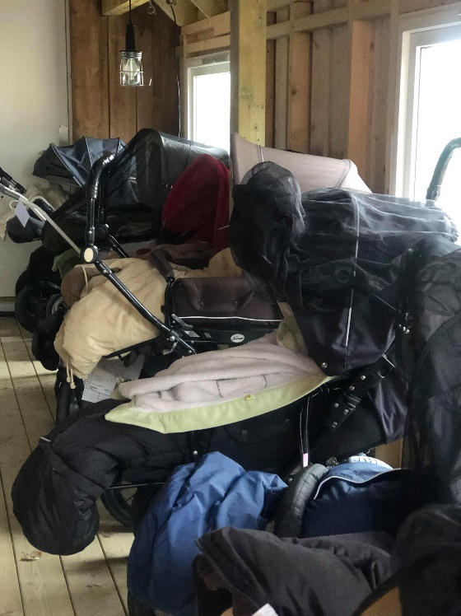

Barnehagens tradisjoner
Nissefest: Vi leier gymsalen eller Gildevangen. Foreldre, søsken, besteforeldre eller de dere måtte ønske å invitere til en trivelig start på adventstida. Barna synger noen sanger, vi spiser grøt, drikker saft/gløgg og spiser pepperkaker. Noen av de siste dagene før nissefesten er vi og vekker nissen som bor på låven på en av nabogårdene. Er vi heldige tar han seg en tur. Barn og voksne i barnehagen kan gjerne ha nisselue og røde klær denne dagen.
Lucia: Skolestarterne, evt. de to eldste aldersgruppene (om det er få skolestartere) går Lucia-tog i barnehagen og synger Lucia-sangen. Det er da fint om de har på seg hvite klær denne dagen. På forhånd har vi bakt lussekatter som de serverer til de andre barna og de voksne. Dette er en dag vi markerer i barnehagen, med barna og de ansatte.
Jule- og påskevandring: 5-åringene (4-åringene kan være med om det er få 5-åringer) er i Skei kirke hvor de sammen med presten og en kirkelig medhjelper dramatiserer hendelsene i juleevangeliet og påskebudskapet på en enkel måte. Det hele skjer oppover kirkegulvet, der barna og de voksne får ulike roller og de bruker enkle rekvisita for å få fram budskapet på en enkel og forståelig måte for barna. Dere foreldre/foresatte har anledning til å be om fritak for at deres barn deltar på dette, det trengs ingen begrunnelser.
Juleforberedelser på Egge museum: Skolestarterne inviteres av vg2 barne- og ungdomsarbeiderfag til juleforberedelser på museet. Her er det laging av enkle juleting, litt baking, eventyrstund og gang rundt juletreet.
Julebord for barna: vi spiser julemat og barna kan gjerne pynte seg litt om de har lyst til det. Hvis vi er heldige ser vi at nissen passerer eller kommer innom.
Påskelunch: Vi gjør litt ekstra ut av lunchen denne dagen, med å skape litt ekstra stemning og hygge for barn og ansatte. Dette gjør vi en av de siste dagene før påske.
17. mai: Barnehagen pynter vinduene i barnehagen. Barnehagen har egen fane som barna og foreldrene går bak i barnetoget til Ogndal skole. Eierstyret har ansvar for fanen. Vi går i minitog i barnehagen en av de siste dagene før 17. mai.
Avslutningstur for skolestarterne: I juni har vi en avslutningstur for skolestarterne. Det vil komme mer info om hvor turen går og hva som skal skje på denne turen.
Avslutning for skolestarterne: Dette er en avslutning for barna som skal starte på skolen til høsten, der foreldre/foresatte er tilstedte. Skolestarterne blir markert med diplom. Det vil være enkel servering
Bursdager: Barnas bursdager merkers med at bursdagsbarnet får krone, vi setter ut flagget på trappa og det gjøres noe ekstra ut av fruktmåltidet (fruktspyd, fruktfat osv.) Hos de minste barna markeres det med flagg på trappa, flagg på bordet, sang og vi sender en bildehilsen med hjem. Krone har ikke vært suksess for de minste barna

IKT og mobilbruk i barnehagen
Begge avdelingene har bærbare pc’er og mobiltelefoner. Vi ønsket å inkludere barna i utforming av dokumentasjoner. Vi har en projektor som vi kan bruke i det pedagogiske arbeidet på avdelingene, og vi har to digitale mikroskoper som brukes både inne i barnehagen og kan være med på tur. Vi erfarer at barna ganske tidlig er vant med å finne informasjon på internett. Derfor brukes også pc’ene til informasjonsinnhenting, tekstbehandling og kunnskapsspill. Vi ser også at de er godt kjent med for eksempel youtube for å finne sanger, filmsnutter etc. Mobiltelefonene brukes også som arbeidsverktøy f.eks til dokumentasjon (bilder, tekst, hjemmeside) i tillegg til registrering av barn.

Barnehagens holdning til IKT (databruk) og mobilbruk
Før det tas fram data eller telefon skal det tenkes gjennom hvilke utbytte og hensikt barna har av dette med tanke på:
  - Hvilken kilde til lek kan dette være?
  - Hvilken kommunikasjon kan skapes ut fra dette?
  - Hvilken kunnskap skal vi hente ut av dette?
Ansatte skal aldri være mer opptatt av det tekniske utstyret enn mennesket som står foran det
Vi skal jobbe for å finne gode prosesser der barna blir mer inkludert i bruk av IKT; finne bilder, dokumentasjoner som henges på veggene og innhenting av informasjon
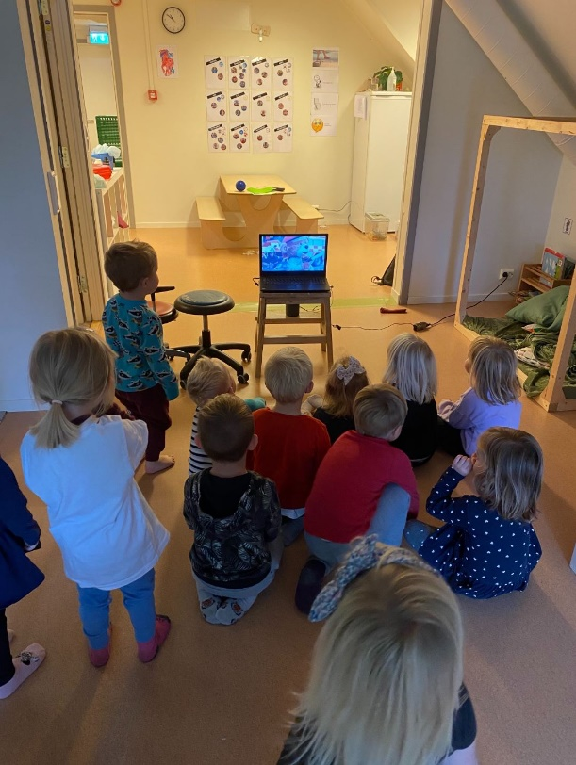

Bjørnis bidrar til mye kunnskap om brannvern

Planlegging, dokumentasjon og vurdering
Bilder som tas: Det tas bilder av det barna er med på i barnehagen og de prosessene barn er i. Bildene skal gjenspeile det barna har erfart og opplevd. Det er sjelden portrettbilder som blir presentert. Det kan være bilder av noen fingrer i sanda eller en fot i sølepytten. Bildene skal ha en historie bak seg eller de kan av og til fortelle en historie i seg selv.
Kalender: (på PBLweb) Inneholder en oversikt over datoer der det skal skje spesielle ting, som bursdager, turer, tradisjoner etc.
Tavla: (på PBLweb), her legges div. info. Vi jobber med å bli flinkere til å bruke denne som informasjonskanal. Dere som foreldre/foresatte har ansvar for å følge opp den informasjonen som leggers ut der.
Bilder: (på PBLweb) her skriver vi litt kort om hva som har skjedd i dag. Vi prøver å få til dette minst tre ganger i uke.
Meldinger: (på PBLweb) Dere kan sende meldinger til oss og vi til dere (registrerte foreldre/foresatte) på PBLweb. Gjør oppmerksom at er det gruppemeldinger ser alle i gruppa det som skrives i hele tråden.
Annen info: Hver avdeling eller styrer lager infoskriv/e-post/SMS ved behov.

«En god barnehage bør ikke være en treningsleir,
men en rugekasse der ungene kan få lov til å være slik de er - et sted de blir sett og hørt og snakket til på et språk de forstår.

Undring og forskertrang må tas på alvor,
og det å gjøre feil må være en viktig vei til læring.

I den gode barnehagen er barnas behov for å leike og å vokse i takt med seg selv, grunnleggende.»
ELI RYGG

Samarbeidspartnere
Steinkjer kommune, avd. oppvekst: Avd. skole- og barnehage fører tilsyn med pedagogisk innhold i forhold til barnehageloven og rammeplanen. Ellers har vi samarbeid om opptak, vi plikter å følge opp kommunedelplan for barnehage og skole i Steinkjer kommune og styrer er på jevnlige styrermøter. Utover dette arrangerer avdelingen noen felles kursdager. De fører også tilsyn i forhold til HMS arbeidet barnehagen gjør.
Ogndal skole: Vi har tilgang til gymsalen når den er ledig. Skolegården og skoleskogen blir brukt som turmål. Vi samarbeider med skolen om overgang barnehage – skole (se eget avsnitt).
Helsestasjonen: Helsestasjonens oppgave er å forebygge sykdom og skade blant barn, og å fremme barns helse og trivsel. Vi kan konferere med helsesykepleier om det er ting vi lurer på, eller helsesykepleier kan spørre oss. Vi kan sammen med helsesykepleier f.eks henvise til PPT hvis barnet trenger hjelp på noe vis.
Forebyggende familieteam: Dette er et lavterskel tilbud der familiene eller barnehagen kan få råd og veiledning rundt ulike hverdagssituasjoner (eks. spising, soving, grensesetting og atferd).
PPT (Pedagogisk Psykologiske Tjeneste): Den pedagogisk-psykologiske tjenesten skal bl.a. hjelpe foreldre, skoler og barnehager i forhold som har med barns trivsel, tilpasning og opplæring å gjøre. Vi samarbeider med PPT f.eks med språkstimulering.
Barnevernstjenesten: Skal sikre at barn og unge som lever under forhold som kan skade deres helse og utvikling, får nødvendig hjelp til rett tid. Dette skal gjøres ved bl.a. å bidra til å gi det enkelte barn gode levekår og utviklingsmuligheter ved råd, veiledning og hjelpetiltak.
Uten hinder av taushetsplikt skal barnehagepersonalet av eget tiltak gi opplysninger til barneverntjenesten, når det er grunn til å tro at et barn blir mishandlet i hjemmet eller det foreligger andre former for alvorlig omsorgssvikt, jf. lov om barneverntjenester § 4-10, § 4-11, § 4-12, eller når et barn har vist vedvarende alvorlige adferdsvansker, jf. samme lov § 4-24. Også etter pålegg fra de organer som er ansvarlige for gjennomføringen av lov om barneverntjenester, plikter barnehagepersonalet å gi slike opplysninger. Opplysninger skal normalt gis av styrer.
Utdanningsinstitusjoner: Vi samarbeider både med Steinkjer videregående skole og Nord universitet. Fra Steinkjer vgs. kan vi få elever som går barne- og ungdomsarbeiderfag og fra Nord universitet kan vi få studenter som går barnehagelærerutdanningen. Fra Dronning Mauds Minnes Høgskole (DMMH) får vi for tiden veiledning i forbindelse med RrKom.
Private Barnehagers Landsforbund (PBL): En arbeidsgiver organisasjon som barnehagen er medlem av. Gjennom de har vi HMS systemet, kommunikasjonsverktøyet Kidplan og det er de som fører regnskap for oss. De kan også levere bedriftshelsetjeneste til barnehager, et tilbud som er under vurdering.
Fagorganisasjonene (Utdanningsforbundet, Fagforbundet og Delta): Alle ansatte pr. nå er medlemmer av en fagorganisasjon. De står fritt til å være organisert eller ikke og de velger fagorganisasjon ut ifra egne interesser, utdanning eller behov.
Støttegruppa for styrere: De private barnehagene på Steinkjer har et nettverk for styrerne. Dette brukes til praktiske diskusjoner og mer faglig-pedagogiske diskusjoner. De siste årene er det bl.a jobba mye med tilskuddsordninger til private barnehager.
Friskgården, Stod: Vår bedriftshelsetjeneste (pålagt alle barnehager fra 2011). De har gjennomfører arbeidsmiljø kartlegginger og det settes i gang tiltak ut fra disse. Dette også i samarbeid med IA-kontakten. Det kan også være aktuelt å bruke Friskgården i oppfølging av enkelt ansatte.
NAV: Vår samarbeidspart som IA-bedrift. Vi har en egen IA-kontakt. Gjennom IA-avtalen forplikter vi oss til å ta imot personer på diverse tiltak, dette har vi så langt bare gode erfaringer med.
Ogndal I lag: Dette er partssammensatt gruppe som jobber med bo-lysten i Røysing/Ogndal. De har bl.a. jobbet med å forskjønne området rundt barnehagen og skolen, som mer praktisk parkering og skilting.

Det må samarbeides for å få til
ei lang hinderløype
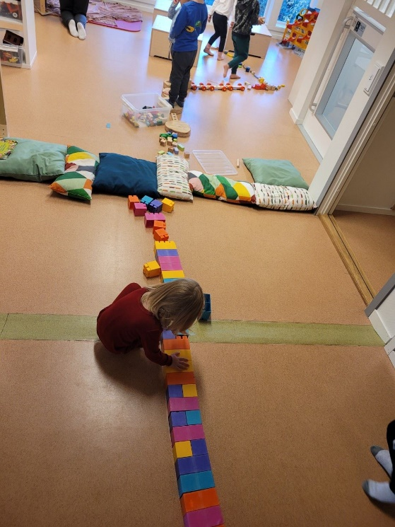

Takk for at du interesserer deg for det vi gjør i
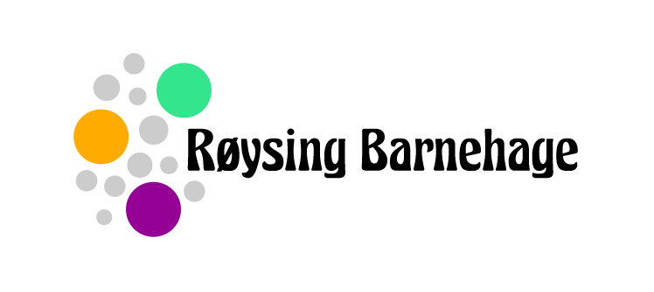

DOKUMENTER SOM OGSÅ LIGGER TIL GRUNNE FOR VÅR DRIFT AV BARNEHAGEN:

- Barnehageloven

- Rammeplanen for barnehagens innhold og oppgaver, med temahefter

- Steinkjer kommune, kommunedelplan for barnehage

- Den røde tråden i Røysing barnehage

- Målstyringsdokumentet for Røysing Barnehage

- Års hjulet for Røysing barnehage

- Årsplanen for Røysing barnehage
vedlegg: trygghetssirkelen

